Prise en charge en ville des patients en ville hospito-requérants en cas saturation du système de santé

Cette fiche aborde les aspects cliniques et thérapeutiques des patients atteints par la COVID 19 pris en charge à domicile dont :
- L’hospitalisation n’est pas immédiatement possible (délai de transfert ou refus du patient) en lien avec le centre 15.
- Et qui ne relèvent pas des soins palliatifs.
- La prise en charge des femmes enceintes est exclue de ces recommandations.

Dans tous les cas :
- la précocité de la prise en charge est majeure pour le pronostic
- l’aggravation est souvent brutale ce qui justifie une surveillance très rapprochée
Rappel des critères devant donner lieu à une hospitalisation et donc toujours à un appel du SAMU (y compris en cas de saturation des établissements de santé)
- Polypnée (fréquence respiratoire > 24 cycles/min au repos).
- Oxymétrie de pouls (Sp02) < 95% en air ambiant.
- Pression artérielle < 100 mmHg.
- Troubles de la vigilance.
- Altération brutale de l’état général ou de la vigilance chez le sujet âgé.
- Dénutrition sévère et notamment chez les personnes souffrant d’anorexie mentale (cf. chapitre spécifique).

Cette fiche concerne donc prioritairement les patients symptomatiques avec facteurs de risque de forme grave, c’est-à-dire :
- Age ≥ 70 ans
- Diabète insulinodépendant ou requérant compliqué
- Hypertension artérielle compliquée
- Insuffisance cardiaque stade NYHA III ou IV coronaropathie, atcd de chirurgie cardiaque,
- Comorbidités respiratoires à risque de décompensation
- Atcd d’accident vasculaire cérébral
- Obésité
- Les femmes enceintes, au troisième trimestre de la grossesse
- Cancer évolutif sous traitement. (Hors hormonothérapie)
- Insuffisance rénale dialysée

- Cirrhose ≥ stade B
- Patients immunodéprimés
- Les personnes présentant un syndrome drépanocytaire majeur ou ayant un antécédent de splénectomie ;
- Les patients pauci-symptomatiques ne sont pas directement concernés mais doivent pouvoir être surveillés de façon attentive afin de détecter le plus précocement possible une dégradation de leur état de santé

- Contexte au domicile

• Chambre seule / Masque de soins systématique famille et soignants
• Lavage des mains avant/après eau + savon et/ou gel hydro alcoolique
• Surveillance IDE 2 à 3 fois/j : pour suivi température, Fréquence Respiratoire, fréquence cardiaque, pression artérielle systolique et diastolique et SpO2
- Automesure (ou mesure par un proche) obligatoire toutes les 2 heures les premières 24 heures puis toutes les 4 heures.

- Biologie initiale :

- NFS, plaquettes,
- TP, TCA, fibrinogène,
Nb : les D-dimères ne seront effectués qu’en cas de suspicion d’embolie pulmonaire, ce qui, en cas de négativité, permettra d’éviter le recours aux examens complémentaires (angioscanner, scintigraphie)
- ionogramme sanguin, urée, créatinine, clairance de la créatininémie (Cockroft)
- Phosphorémie, Magnésémie, Calcémie corrigée, Glycémie (cf. chapitre nutrition)
- bilan hépatique complet (transaminases, bilirubine, phosphatases alcalines, Gamma GT), CPK, LDH
- CRP
- troponine, BNP si douleur thoracique ou cardiopathie préexistante
- ECG en fonction du contexte clinique
+/- Hémocultures (x2) si fièvre ≥38,5 ou frissons ou marbrures ou hypothermie ou signes de sepsis

- TRAITEMENT SYMPTOMATIQUE DE SUPPORT « STANDARD OF CARE »

Concernant les traitements habituels:

• Reprise traitement habituel en l’adaptant si besoin à la fonction rénale (utiliser www.sitegpr.com)
• Contre-indication aux AINS
• Poursuite d’une corticothérapie systémique au long cours
• Discussion au cas par cas de l’arrêt d’un immunosuppresseur
• Pas d’arrêt d’un corticoïde inhalé
• Pas d’arrêt d’un antihistaminique chez un allergique
• Pas d’arrêt systématique des IEC ni ARA2. Arrêt IEC ARA2 en cas d’insuffisance rénale et/ou TAs≤100mmHg
• Pas d’arrêt d’un bétabloquant sauf si hypotension systolique <100mmHg et/ou bradycardie 50 BPM
• Interruption des traitements à discuter au cas par cas si insuffisance rénale aiguë, déshydratation, diarrhée et/ou vomissements, en particulier patient avec traitement METFORMINE

• Les aérosols de bronchodilatateurs sont à éviter (sauf en cas de crise d’asthme, risque d’aérosolisation, donc impose FFP2 et lunettes pour les soignants)

Traitements à prescrire :

• Antipyrétique (paracétamol PO 1g/6h si fièvre ou douleur)
• Hydratation/ Correction des troubles hydro électrolytiques

- OXYGENOTHERAPIE

Une oxygénothérapie peut être indiquée à domicile chez les patients atteints d’une pneumopathie à SARS-COV2 grave aigue et non hospitalisés :

Dès que la SpO2<92% avec une cible de SpO2 entre 92 et 96%
Si insuffisant respiratoire chronique, dès que Sa02<90% et avec cible Sp02 à 92%

- Installation : L’installation au domicile, le choix de la source et de l’interface
Figure 1 : logigramme de prise en charge de l’insuffisance respiratoire aiguë due à une pneumopathie grave à SARS-COV2 sans recours à une hospitalisation
* cf. ci-dessous chapitres anticoagulation et dexaméthasone

- Surveillance :

a) Surveillance étroite au moins les premières 48-72 h. Au minimum :
- SpO2 – prévoir la mise à disposition d’un oxymètre pour tous les patients sous 02
- Fréquence Respiratoire
- Clinique (Dyspnée et mécanique ventilatoire/ utilisation des muscles accessoires)
Toutes les 2 à 4 heures selon l’évolution.
Les alertes à surveiller :

ALERTE 1 : les patients stables au début peuvent soudainement devenir instables (avec hypoxémie réfractaire et forte fièvre). Les accès fébriles et les frissons provoquent toujours chez l’oxygéno-requérant une désaturation (par surconsommation d’O2) souvent transitoire d’où l’importance de monitorer la T° et de proposer des antipyrétiques des 38°.
ALERTE 2. : un pic tardif de ré-aggravation a été noté chez un pourcentage non négligeable de patients (stabilité puis aggravation rapide après 48 h, jusqu’à 7 jours).
ALERTE 3 : il existe possiblement une atteinte neurologique qui fait que ces malades n’expriment pas correctement leur insuffisance respiratoire

b) S’assurer de la sécurité du malade et de ses soins (présence familiale ou d’aidants, personnel de santé passant à domicile ou des structures d’hospitalisation à domicile peuvent être sollicitées). Il n’y aucune autonomie possible à domicile chez des patients aussi sévères.

c) Eduquer les personnes à domicile est nécessaire. Cela sera fait par le prestataire. Elle peut être aidée par le document d’éducation thérapeutique sur l’O2 fourni par le GAVO2 (https://splf.fr/documents-et-liens-gavo2/ cf. annexe)

d) Prendre RDV avec un pneumologue après J15 pour réévaluation si le patient reste oxygéno-requérant. La prescription d’O2 à plus long terme, mais surtout d’outils pour la mobilité (comme des extracteurs portables) incombe au pneumologue. Tout pneumologue, en ville ou à l’hôpital, peut prescrire ou sevrer l’oxygénothérapie.

- Prise en charge financière.
Ces dispositifs d’oxygénothérapie sont pris en charge par l’assurance maladie pour un mois, renouvelable 2 fois, avec prescription par tout médecin : soit dans le cadre d’une oxygénothérapie courte durée curative, soit dans le cadre d’un traitement palliatif de la dyspnée. Dans les 2 cas le remboursement est identique. Il y a peu d’intérêt à prescrire une oxygénothérapie à visée palliative. Nous conseillons donc d’utiliser uniquement la prescription d’O2 à court terme. Les contenus des remboursements sont rappelés dans les annexes 1 et 2.

- La prescription se fait sur une ordonnance simple, sans demande d’entente préalable.
Il faut préciser 1) le débit d’O2 nécessaire, 2) la durée sur 24 heures 3) l’interface, la durée de la prescription, généralement d’un mois à renouveler 2 fois maximum.
Le prestataire vous conseillera sur la meilleure source à envisager. L’accessibilité du domicile aussi rentrera en compte. La source devrait être notée sur la prescription
A noter : à titre exceptionnel, l’O2 liquide peut être prescrit d’emblée dans le cadre de la pandémie de SARS COV2.
Il est indispensable de fournir au patient (idéalement par le prestataire) un oxymètre de pouls.
Une ordonnance type est présentée sur la figure 6.

- Comment sevrer un patient de son oxygénothérapie à domicile ?
Le sevrage devra nécessiter une prescription médicale ; un avis du pneumologue dans les 15 jours est probablement la meilleure sécurité à mettre en place. (Prendre d’emblée RDV avec un pneumologue dans les 15 jours lors de la mise sous 02).
On peut conseiller au malade, (selon sa capacité à comprendre les consignes) à son entourage et aux soignants intervenant au domicile, en l’indiquant sur l’ordonnance de baisser progressivement de 1 l/mn tous les jours tout en surveillant la SpO2 avec un objectif de >92 %. Ceci sera une information importante pour le pneumologue qui arrêtera l’O2 selon les résultats.

- PREVENTION ET TRAITEMENT DES COMPLICATIONS THROMBOTIQUES :

En l’état actuel des connaissances, il n’est pas licite de :
- suivre l’évolution des dosages de D dimères pour décider une thrombo-prophylaxie.
- de réaliser de manière systématique des écho-Dopplers répétés pour rechercher une thrombose veineuse profonde (TVP) en l'absence de signes cliniques évocateurs de MTEV.
On peut proposer d’appliquer les modalités de traitement et de prévention des patients hospitalisés :
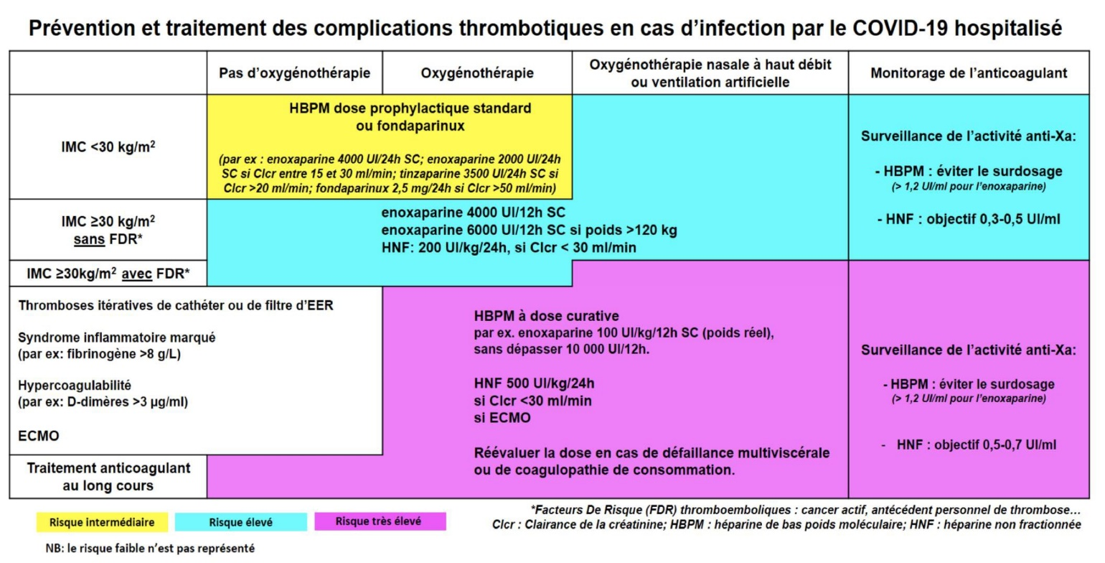

Proposition du GIHP (Groupe d’intérêt en Hémostase Péri opératoire) et le GFHT (Groupe Français d’études sur l’Hémostase et la Thrombose) du 03/04/2020

Surveillance de l ’hémostase

O Contrôler au minimum à J3, J7, J10, J14, les paramètres d’hémostase suivants : NFS, TP, TCA, et fibrinogène.

O Dans les cas sévères, en cas d’aggravation clinique, de thrombopénie et/ou de diminution de la concentration de fibrinogène, contrôler aussi pour le diagnostic d’une CIVD la concentration des monomères de fibrine (si dosage disponible), des facteurs II et V, et de l’antithrombine.

Durée du traitement anti-thrombotique

O Prolongation de la thromboprophylaxie à envisager au-delà du 10ème jour et pour une durée maximale de 6 semaines chez des patients à haut risque thrombotique et faible risque hémorragique.
O L’arrêt de l’anticoagulation est conditionné par la reprise de la mobilité antérieure et la normalisation du fibrinogène
Nb 1 : Les traitements anti agrégants plaquettaires ne seront pas interrompus
Nb 2 : En cas d’événement thrombo-emboliques (embolie pulmonaire) : traitement curatif selon modalités habituelles…

- ANTIBIOTHERAPIE
O Non systématique (une augmentation isolée de la CRP n’est pas un critère suffisant)
O A envisager si suspicion de pneumopathie bactérienne, c’est-à-dire :
- condensation alvéolaire au scanner
- hyperleucocytose à PNN
- hémoculture et/ou antigénurie (si réalisée) positive

dans ce cas cf. recommandations pneumopathie communautaire https://antibioclic.com/

- TRAITEMENT SPECIFIQUE – CORTICOTHERAPIE

A ce jour, aucun traitement antiviral n'a démontré de bénéfice clinique en termes de réduction de mortalité dans la COVID-19.

A l'inverse, l’étude prospective RECOVERY a démontré un bénéfice sur la mortalité d'un traitement par dexaméthasone. Ce bénéfice était retrouvé uniquement dans le sous-groupe des patients recevant une oxygénothérapie (quel qu'en soit le début) ou assistance ventilatoire (VNI ou intubation oro- trachéale). A l’inverse, l’effet de la dexaméthasone était délétère chez les patients ne nécessitant pas d’oxygénothérapie.

En théorie la dexamethasone n’est indiquée que pour les patients hospitalisés, néanmoins pour les patients à domicile COVID requérant une oxygénothérapie < 4 l/min ( HAS 09/11/2020) ou en attente d’un transfert (ou refusant l’hospitalisation ?) autorisation à la prescription selon même modalités que les patients hospitalisés
C’est-à-dire :

1) Apres avis de l’astreinte d’infectiologie pour
* les patients d’âge > 70 ans ;

- Traitement à mettre en œuvre chez patients <70 ans COVID oxygénorequérant :
DEXAMETHASONE 6mg/j (PO de préférence ou IV) en une seule prise (préférentiellement le matin) pendant 10 jours
À défaut, en cas de tension d’approvisionnement, de méthylprednisolone à la dose de 32 mg/j, ou de prednisone à la dose de 40 mg/j pendant 10 jours puis décroissance progressive en trois ou quatre jours
ou d’hydrocortisone en dernière intention à la dose de 160 mg/j pendant 10 jours (avec une décroissance possible sur 3 à 4 jours) ;

Nb : Chez les patients ayant séjourné en zone d’endémie (Asie, Afrique, Antilles, Amérique du Sud). Prévention de l’anguillulose maligne par IVERMECTINE avant ou au moment du début du traitement par dexaméthasone
La posologie est en fonction du poids et en prise unique :
- 15 à 24kg = 1 cp à 3mg
- 25 à 35kg = 2cp à 3mg
- 36 à 50kg = 3cp à 3mg
- 51 à 65kg= 4cp à 3mg
- 66 à 79kg= 5cp à 3mg
- >80kg= 6cp à 3mg

VIII- PRISE EN CHARGE NUTRITIONNELLE

Tous les malades âgés ou atteints d’une pathologie chronique atteints de covid 19 sont à risque de dénutrition.
=> Evaluation systématique du statut nutritionnel

1-1 Pas de dénutrition :
Mange entièrement les repas ET pas de perte de poids et pas d’oxygénothérapie ou 02<3l/min=
Surveiller les apports alimentaires
Surveiller l’hydratation (surtout si diarrhée)
- Alimentation hyper énergétique et hyper protidique : majorer la ration avec un enrichissement des plats et/ou des compléments nutritionnels oraux
Adapter la texture si trouble de la mastication ou de la déglutition
Prescrire une mobilisation précoce (kinésithérapie)

1-2 Dénutrition modérée
Mange ¾ des repas ET/OU perte de poids 10 à 15% (OU 02>3l/min ?)
Idem (1)
+ 2 Compléments nutritionnels Oraux en dehors des repas
+ prévention du Syndrome de Renutrition Inapproprié (SRI)*
1-3 Dénutrition sévère =
Mange moins de la moitié des repas ET/OU perte de poids>15% (quel que soit oxygénothérapie) Attention peut concerner les patients anorexiques.

Critère d’hospitalisation, renutrition en milieu H nécessaire
Dans l’attente, prise en charge identique à dénutrition modérée

* Prévention Syndrome de Renutrition Inapproprié :

Enjeu majeur dans le soin nutritionnel des patients en situation d’hyper catabolisme liée à cette infection. Le SRI est défini par l’ensemble des manifestations indésirables cliniques et biologiques observées à la renutrition par voie orale, entérale ou parentérale de ces patients dénutris. Il peut aboutir au décès par défaillance multi-viscérale (piège diagnostic), en l’absence de prise en charge.

Comment le prévenir ?

- Bilan biologique avant renutrition : Ionogramme sanguin, Phosphorémie, Magnésémie, Calcémie corrigée, Glycémie, Bilan hépatique complet (cf. bilan initial)

- Supplémentation systématique per os (même si bilan biologique ci-dessus normal)
  - Phosphoneuros® : 50 gouttes 3 fois/jour
  - Polyvitamines (type Hydrosol®) : 50 gouttes/jour
  - Vitamine B1 : 250 mg 2 fois/jour
  - Magnésium : 100 mg 3 fois/jour
  - Vitamine D 100 000 UI : 1 ampoule tous les 15 jours.

- Si déficit spécifique, supplémentation en : • Potassium• Magnésium• Phosphore• Calcium

Références
Avis HCSP Coronavirus SARS-CoV-2 recommandations thérapeutiques du 17/06/2020 (https://www.hcsp.fr/Explore.cgi/AvisRapportsDomaine?clefr=866)
HCSPCoronavirus SARS-CoV-2 prise en charge des personnes à risque de formes graves du 31/03/2020
Oxygénothérapie courte durée dans le cadre de patients atteints de Covid19+ grave hors milieu pneumologique / Version 1 du 31/10/2020 /Au nom du GAVO2 de la SPLF
Guide pour la prise en charge des adultes hospitalisés en unité médicale COVID-A9 au CHA (hors service de réanimation) _V3 (29/09/2020)
Recommandations de prise en charge en ville de patients COVID 19- Visio conférence - DD06 ARS PACA & représentants offre de soins de ville- 23 octobre 2020
Avis HCSP 2/11/2à : Covid-19 : conditions d’utilisation de la dexaméthasone ou d’autres corticoïdes de substitution chez les patients hospitalisés
Fiches de la société de nutrition (https://www.sfncm.org/pratiques-et- recommandations/recommandations/fiches-covid-19)

Fiches du CLAN APHP (http://covid- documentation.aphp.fr/endocrinologie-diabétologie-nutrition/)

Annexes oxygénothérapie
Ordonnance type d’oxygénothérapie à court terme

Identification prescripteur

Nom prénom âge du patient

Dans le cadre d’une pneumopathie grave à SARS COV2
Oxygénothérapie à court terme à domicile,

Débit à …l/mn au repos et à .l/mn à l’effort

Source principale à O2 :
- Extracteur fixe jusqu’à 5l/mn
- Extracteur fixe jusqu’à 9l/mn
- Bouteilles d'oxygène gazeux avec mano-détendeur et débitmètre adapté
- Cuve d’O2 liquide

+ Source de secours : bouteille d'oxygène gazeux avec mano-détendeur et débitmètre adapté
+ source de mobilité : 1 petite bouteille gazeux avec man-odétendeur et débitmètre adapté

Interface
- Lunettes nasales
- Masque à oxygène
- Masque à haute concentration

Tuyau à O2 étoilé non écrasable

+ un oxymètre de pouls et adapter l’O2 pour obtenir une SP2O supérieure >92%. Une diminution de 1l/mn chaque jour est tolérée pour obtenir une SpO2 supérieure >92%.

1 mois à renouveler 2 fois si besoin

Date et signature

ANNEXE oxygénothérapie : Prise en charge financière

Code LPP | : | 1128104
Désignation | : | OXYGÉNOTHÉRAPIE À COURT TERME, OCT 3.00

Oxygénothérapie à court terme à domicile.
Le tarif couvre les prestations communes, en ce qui concerne la source d'oxygène :
- soit un concentrateur fixe dont le débit est adapté aux besoins du patient, respectant les spécifications techniques des concentrateurs
Concentrateur fixe ayant un débit maximal de 5 L/min
Concentrateur fixe ayant un débit maximal de 9 L/min (2 marques Devilbiss^{R} et Invacare Platinum^{R})
- soit des bouteilles d'oxygène gazeux avec manodétendeur et débitmètre adapté aux besoins du patient ;

+ si nécessaire, à la demande du prescripteur, des bouteilles d'oxygène gazeux en tant que source de secours (en cas de panne du concentrateur), ou en tant que source mobile pour permettre la déambulation.

Pas d’entente préalable
Peut être prescrit par tout médecin
Payé au prestataire 44,46 euros/semaine
A noter, en dérogation pour la crise de COVID19, de l’O2 liquide peut être dispensé.

ANNEXE oxygénothérapie

Code LPP | : | 1158737
Désignation | : | OXYGÉNO, PEC DE LA DYSPNÉE PATIENTS SOINS PALLIATIFS OU FIN DE VIE, ODYSP 3.30

Oxygéno, prise en charge de la dyspnée patients soins palliatifs ou fin de vie par oxygénothérapie.
Le tarif couvre les prestations communes. Concernant la source d'oxygène, un concentrateur fixe dont le débit est adapté aux besoins du patient, (concentrateurs fixes ayant un débit maximal de 5 L/min ; et concentrateurs fixes ayant un débit maximal de 9 L/min.)

Pas d’entente préalable
Peut être prescrit par tout médecin
Payé au prestataire 44,46 euros/semaine

Annexe oxygénothérapie : avantages et inconvénients des différentes interfaces
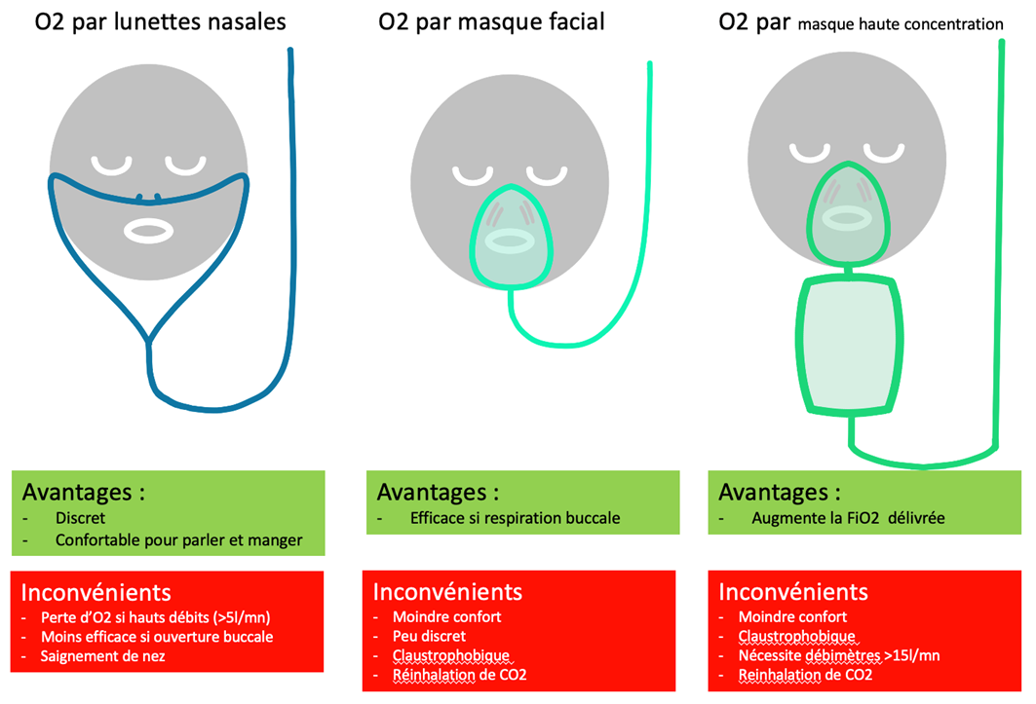
Annexe oxygénothérapie : fiche d’éducation thérapeutique à la mise sous O2 à domicile du GAVO2 de la SPLF
Logo Prescripteur

Logo prestataire
LES PROCEDURES DU GAVO2

TITRE : éducation d’un patient sortant sous O2
Date création : avril 2019
Mise à jour : xxx
Auteurs : Julien Audoux et Jésus Gonzalez-Bermejo
Relecteurs du GAVO2 :
Etiquette patient | Prestataire : | PRESCRIPTION :

JOUR D’EVALUATION | J1 | Mi  Parcours | J- 3  sortie
Évaluez des besoins du patient pour son dispositif à oxygène à domicile.
Notez Acquis = 1 point– Non Acquis = 0 point et signez de votre nom

QUESTION 1 : Choix de la source à Oxygène
- Fixe
- Pour les déplacements
QUESTION 2 : Branchement et utilisation de l’appareil et autonomie
QUESTION 3 : Les dangers liés à l’utilisation d’oxygène
Question 4 : Raccorder l’oxygène sur la VNI
QUESTION 5 : Entretien de l’appareil à Oxygène
QUESTION 6 : Mise en place des lunettes à oxygène
QUESTION 7 : Entretien et changement des lunettes à oxygène
QUESTION 8 : Déplacement avec le matériel à oxygène
QUESTION 9 : Connaissance de son prestataire et du numéro en cas de défaillance technique
QUESTON 10 : Connaissance sur la conduite à tenir en cas de voyage en avion
TOTAL
0 1 2 3 4 5 6 7 8 9 10
INSCRIRE L’EVOLUTION DES SCORES SUR LA FLECHE et la date

CE QUI EST ATTENDU DU MALADE

QUESTION 1 :
- Le malade a bien compris sa source fixe décidée et qu’il a la place de la mettre chez lui ?
- Le désir de déambulation du malade correspond bien à la source choisie ?
- En cas de mode pulsé ou continu au choix, Le patient sait-il différencier les différents débits ?
QUESTION 2
- Si extracteur : Le patient est-il capable de brancher et débrancher sur le courant son appareil ?
- Est-il capable de démarrer l’appareil à Oxygène, le régler et l’arrêter ?
- Sait-il si l’appareil dispose d’une batterie ou pas, et si oui il sait quand la machine passe en batterie ?
- Si O2 liquide, sait-il, remplir les bouteilles portatives, le régler, l’arrêter ?
- Le malade sait il juger de l’autonomie de son appareil ?
QUESTION 3
- Le malade connaît il les dangers de l’O2 ?
L’oxygène est un comburant, il est interdit de le mettre en contact avec toutes formes de chaleur intense (flamme, cigarette…etc.). Il ne faut fumer avec de l’O2. Il ne faut pas cuisiner au gaz avec son O2
L’oxygène peut s’enflammer dans un corps gras, il ne faut pas mettre du gras sur les sorties d’O2, mais il n’y a aucun danger avec des crèmes du visage, voir un peu de crème sur les narines. Toutefois pour les narines, un gel aqueux est préférable.
QUESTION 4
- Le patient est capable de Raccorder l’oxygène sur le ventilateur ?
L’oxygène peut se raccorder à l’arrière des ventilateurs, ou sur un raccord en T à la sortie du ventilateur ou juste avant le masque. A ce jour, des données montrent que le meilleur emplacement est à la sortie du ventilateur
QUESTION 5
- Le malade est capable de retirer le filtre et le nettoyer ?
Rappels : Pour certains extracteurs portables il y a des Filtres derrières la machine. Si Filtre mousse : Rinçage à l’eau claire si autre Filtre : Dépoussiérer le filtre.
QUESTION 6
- Le malade sait-il mettre seul la lunette et l’ajuster ?
- Le malade sait-il quoi faire en cas de blessures du nez ou des oreilles ?
Rappels : il existe des lunettes en masque permettant de reposer les trous de nez quelques heures en cas de blessures, il existe des mousses à mettre sur les branches des lunettes en cas de blessure des oreilles. Ceci est commandable chez le prestataire
QUESTION 7
- Le malade sait-il nettoyer ses lunettes à oxygène tous les jours ?
- Le malade sait-il qu’il faut les changer régulièrement (au minimum tous les 15j) ?
QUESTION 8
- Le malade connaît-il les moyens de transport de sa source à O2 ?
Rappel : il existe pour le domicile des sacoches en bandoulières, des sacs à dos ou des chariots adaptés. Ils doivent être fournis par le prestataire.
QUESTION 9
- Le patient connait-il son prestataire et son numéro en cas de défaillance technique ?
Rappel : Sur chaque appareil un numéro de téléphone est inscrit sur les appareils disponibles 24h/24 7J/7, le patient a aussi un carnet de suivi donné par le prestataire avec les numéros de téléphone.
QUESTION 10
- Le patient sait-il qu’il peut y avoir un problème en avion ?
- Le malade sait-il qui contacter en cas de voyage ou de déplacement ?
Rappels : voir procédure voyage en avion

